Спортивный праздник «День первокурсника»
16.09.2015 на территории ИПТД-филиала ГБОУ ВО НГИЭУ прошел спортивный праздник «День первокурсника» среди студентов технологического факультета и факультета сервиса.
От технологического факультета приняли участие студенты групп ОП-1-15, ОП-2-15, ОПБ-1-15, ОВ-15. В программе праздника была эстафета, поднятие гири, прыжки в длину с места и кросс на 500 метров.
По итогам праздника группа ОП-2-15 заняла III место, I и II места заняли студенты факультета сервиса.
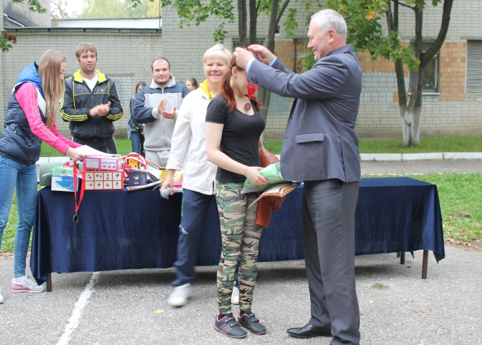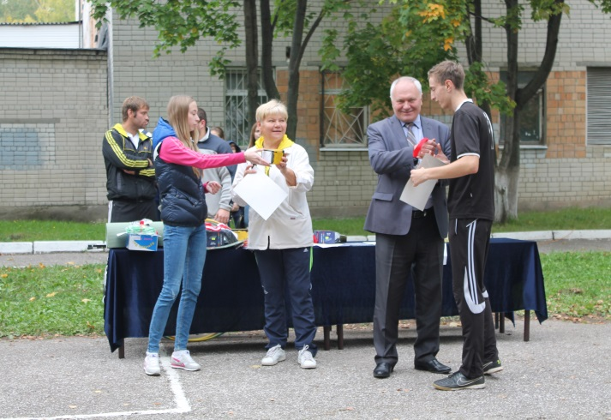
По итогам отдельных номинаций в индивидуальных достижениях стоит отметить следующих студентов нашего факультета:
В забеге на 500 метров: Резников Дима гр.ОПБ-1-15 занял II место
Бербасов Никита гр.ОПБ-1-15 занял III место
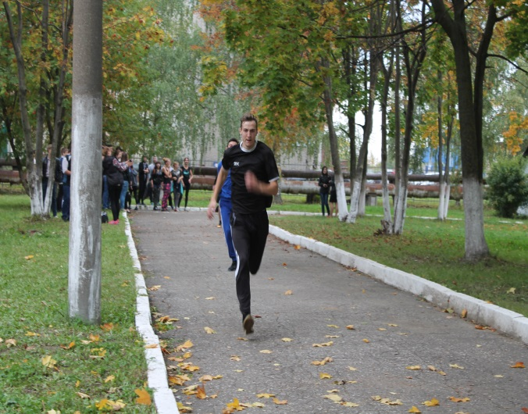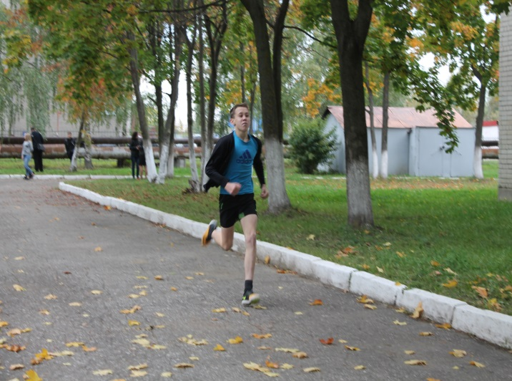

Поднятие гири: среди юношей I место занял Белорыбкин Данил гр.ОП-2-15
II место – Бородин Егор гр.ОП-2-15
III место – Белоусов Артем гр.ОП-2-15
Среди девушек II место заняла Жукова Женя гр.ОП-2-15
III место – Нибудкина Лиза.
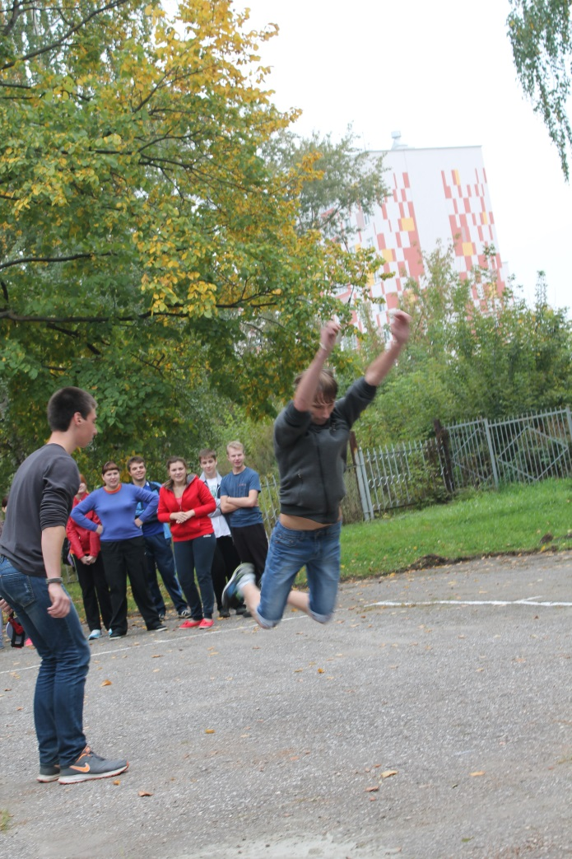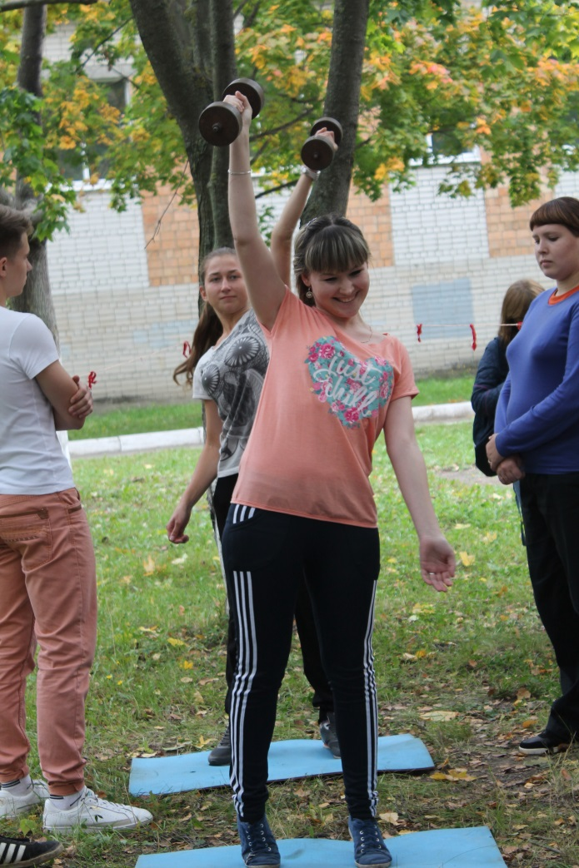
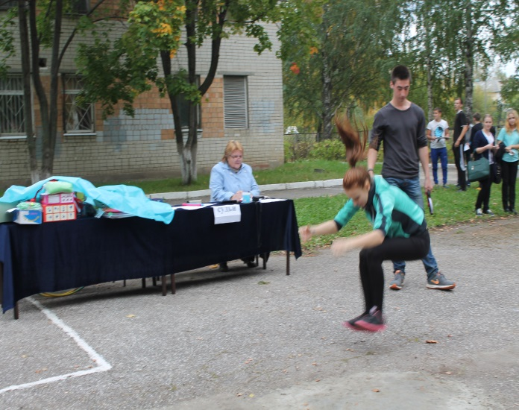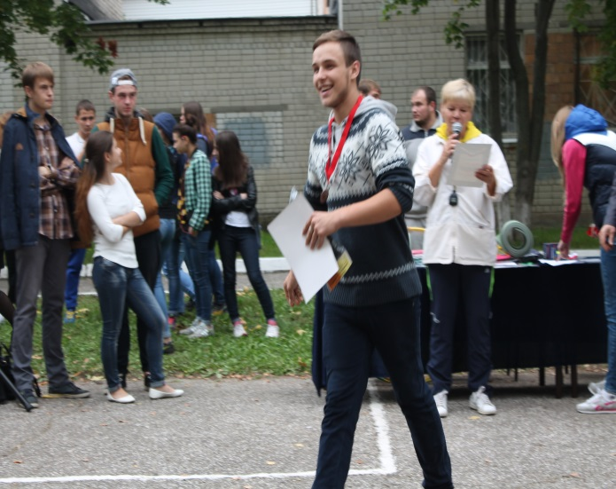
Молодцы ребята, так держать!!!

